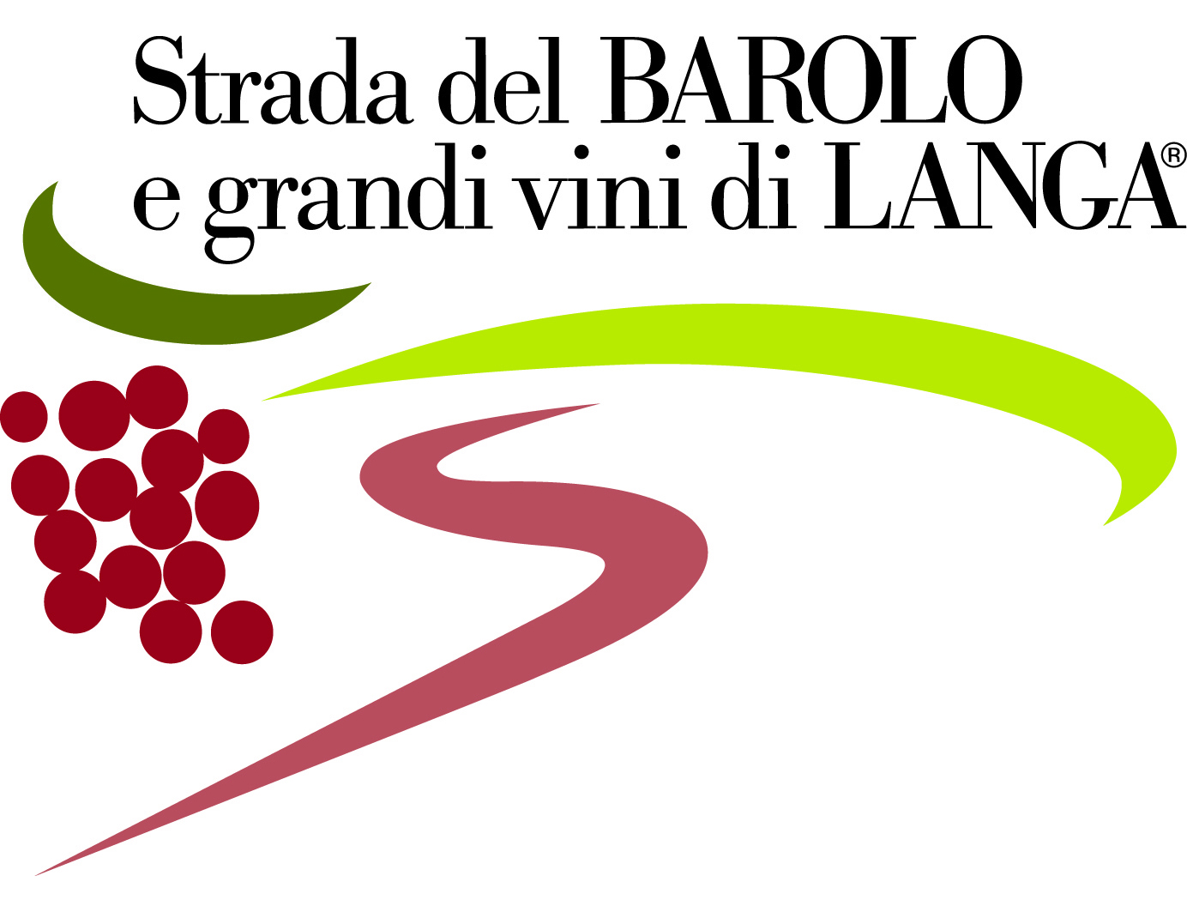 | 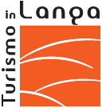 | 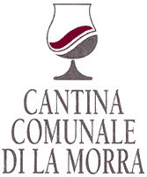
Strada del Barolo  e grandi vini di Langa | Turismo in Langa | Cantina Comunale  di La Morra

COMUNICATO STAMPA | 10.05.12

Workshop di VisualFood
Il Barolo 2008 e i piatti di Visual Food di accompagnamento

“Io, Barolo” è l’evento della Strada del Barolo e grandi vini di Langa che per tutto il mese di giugno celebrerà l’annata 2008 del “re” dei vini.
Nel fitto calendario di eventi si inserisce, nella giornata inaugurale di domenica 3 giugno, l’appuntamento con il Workshop di Visual Food, in cui i piatti realizzati dai partecipanti saranno affiancati ai vini Barolo 2008 della Cantina Comunale di La Morra.
L’iniziativa di Turismo in Langa, in collaborazione con la Strada del Barolo e Grandi Vini di Langa e la Cantina Comunale di La Morra, è volta a proporre a winelovers e turisti foodies, i classici abbinamenti culinari che trovano posto normalmente accanto al vino, proposti però sotto una veste alquanto insolita.

Per informazioni e prenotazioni:
Turismo in Langa
Tel. 0173-364030
info@turismoinlanga.it
www.turismoinlanga.it

I Workshop

Durante il weekend inaugurale di Io Barolo, domenica 3 giugno, per un pubblico creativo e amante della buona e bella cucina, è in programma presso la Cantina Comunale di La Morra il workshop di VisualFood® Design (due appuntamenti, uno al mattino e l’altro a seguire nel pomeriggio) a numero chiuso, insieme all’ideatrice di quest’arte, la romagnola Rita Loccisano.
Si realizzeranno piatti a base di salumi, formaggi, sottoaceti, salse e altri prodotti gourmet da gustare con gli occhi prima che con la bocca, in abbinamento al Barolo 2008 offerto in degustazione dalla Cantina.
Sponsor ‘tecnici’ dei due workshop saranno inoltre l’Agrisalumeria Luiset di Ferrere (AT) per la fornitura dei salumi, Giolito formaggi di Bra per quanto riguarda i formaggi e Cascina San Cassiano per creme e salse che danno un tocco di colore.
Rita Loccisano, titolare e autrice del blog ‘A mouse on the table’, è l’inventrice nonchè uno dei massimi esponenti del mondo del VisualFood, disciplina con cui gli alimenti subiscono una trasformazione artistica e diventano piccole sculture da ammirare e da consumare!
Entrambi i workshop hanno una durata di 3 ore e si svolgono presso la Cantina Comunale di La Morra. Il primo dei due incontri è previsto tra le ore 10 e le 13 di domenica 3 giugno. Il secondo è invece in orario pomeridiano, tra le 15 e le 18.
Una volta effettuata la preiscrizione i partecipanti non dovranno fare altro che presentarsi all’appuntamento puntuali e muniti di grembiule! Tutte le materie prime da ‘trasformare’ e gli utensili necessari alla lavorazione saranno forniti dalla docente, da Turismo in Langa, dalla Cantina e dagli sponsor tecnici.
Al termine di ciascuno dei due laboratori seguirà un momento conviviale, in cui i partecipanti potranno decidere di consumare le loro realizzazioni, abbinate al Barolo 2008, o in alternativa potranno portarle a casa per mostrarle ad amici e parenti.
Ogni incontro è a numero chiuso di 10 partecipanti ed ha un costo di €68 a persona più € 5 di tessera associativa di Turismo in Langa. Al termine verrà inoltre rilasciato un attestato di frequenza.

Informazioni
Per informazioni o per iscriversi si può visitare il sito www.turismoinlanga.it o telefonare allo 0173 – 364030.
Il calendario completo di Io Barolo e l’elenco di tutte le iniziative sono invece sul sito www.stradadelbarolo.it - 0173.787166.

Sponsor:

